Диагностика лёгочных заболеваний с помощью ультразвука
Сорокин С.С.
студент, научный руководитель В. А. Хохлова
Московский государственный университет имени М.В. Ломоносова,
физический факультет, Москва, Россия
E-mail: sorokin.sd20@physics.msu.ru
Работа носит обзорный характер, в ней рассматриваются основные особенности проведения ультразвуковых исследований (УЗИ) легких и возникающих при таких исследованиях артефактов на УЗИ изображениях [1]. Легкие являются сложным объектом для диагностики с помощью УЗИ, поскольку ультразвуковые волны практически полностью отражаются от границы ткань-воздух после прохождения мышечного слоя и двух слоев плевры с жидкостью между ними (Рис. 1, а, б). Лёгкие представляют из себя мягкий, губчатый, парный орган, состоящий из более 600.000.000 пузырчатых образований (альвеол), объединённых в грозди (ацинусы), которые в свою очередь обьединены в лобулы (дольки лёгкого) (Рис. 1, в). Характерный размер альвеол известен достаточно точно, что позволяет делать предположения об отражении от них ультразвука. Визуализация обычно проводится, используя межреберные промежутки, поскольку ребра также не пропускают ультразвук, поэтому датчики располагают между рёбрами (Рис. 1, б). При УЗИ исследовании здорового лёгкого ультразвук проходит через мышечную ткань, плевральную полость и часть легкого. Акустический путь от датчика составляет примерно 10 – 20 мм до плевральной полости, содержащей наполненные воздухом альвеолы, ультразвуковые импульсы отражаются от неё, при этом возможны многократные отражения от датчика и полости (реверберация) (Рис. 1, б).

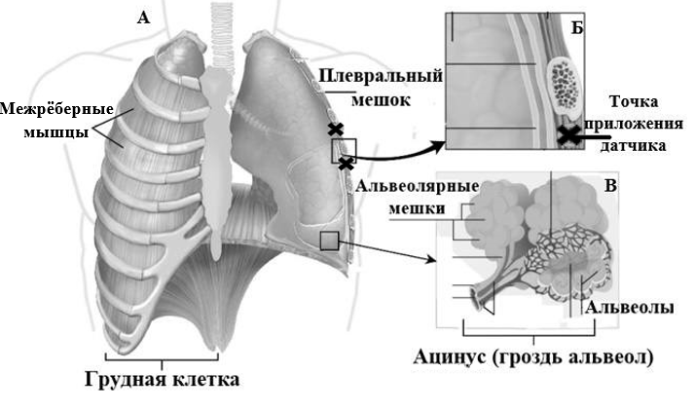 | Характерные размеры фрагментов лёгкого:  Альвеолы – 0.2мм; Толщина двух плевр и пространства между ними варьируется  от 0.2 до 0.4 мм.  Размер Ацинуса  (грозди альвеол) – 3.5 мм.  Долька лёгкого (участок лёгкого из 16-18 ацинусов) – 1-2 см.
Рис1. а) Общее строение лёгких с обозначением возможных точек приложения ультразвуковых датчиков. б) Строение плевры; в) строение ацинуса (альвеол). Именно благодаря дольчатому строению лёгких возникают артефакты в виде B-линий.
В результате, при визуализации здоровых легких УЗИ дает характерное изображение, в виде множественных горизонтальных линий (Рис. 2а), которые являются артефактами и появляются за счет многократных переотражений между УЗИ датчиком и пространством между париетальной и висцеральной плеврами [2]. Такие линии получили название A-линий. В случае лёгочных и некоторых сердечных патологий, таких как, например, сердечная недостаточность, воспаление легких, COVID19, в лёгких (или во внесосудистом пространстве) появляется жидкость. Появление жидкости коррелирует с появлением на УЗИ изображениях артефактов другого типа, так называемых B-линий, в виде одиночных или множественных вертикальные «комет» (рис2, б-в). Механизм их появления с точки зрения акустики до конца не изучен [2]. Предложены два основных физических механизма: структурные изменения геометрии и связности субплевральных воздушных пространств за счет воспаления и скопления жидкости и реверберация при попадании ультразвука на границу между заполненными жидкостью междольковыми промежутками и воздушными альвеолами [3]. Если между двумя рёбрами наблюдается три или более B-линии между двумя рёбрами, то они называются “лёгочными ракетами” и коррелируют с интерстициальным синдромом с точностью 93% с использованием альвеолярно-интерстициальных рентгенографических изменений в качестве эталона и полной точностью с использованием компьютерной томографию. Патологическим считается наличие B-линий в количестве 2-3 или более [4].
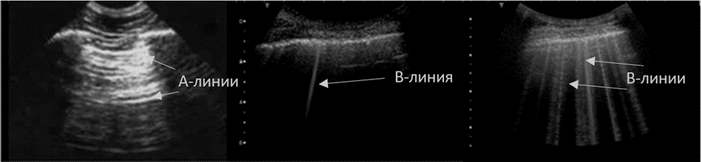

Рис 2. а) Пример А-линий (горизонтальных артефактов), возникающих у здорвого человека за счет реверберации ульразвуковых волн между плевральной линией и датчиком. б) Пример единичной B-линии (вертикального артефакта), которая предположительно обуславливается реверберациями ультразвуковых волн внутри лёгочных долей, частично заполненных жидкостью. в) Типичная картина множественных B-линий. Наличие более 2-3 B-линий в межрёберном промежутке считается патологией.
Для изучения лёгких используют два вида ультразвуковых датчиков. Конвексные датчики (2-7.5 МГц) используют для изучения артефактов и ультразвуковой картины самого лёгкого, так как глубина проникновения для этого датчика в ткани может достигать 25 см. Линейные датчики с более высокой частотой (5-15 МГц) имеют глубину проникновения в обычной ткани, не содержащей воздуха, до 10 см и используются в методе “поверхностной визуализации” для изучения плевры, отек которой тесно связан с подлежащей интерстициальной тканью легкого [3]. Датчики помещаются в межрёберное пространство (обычно между 3 и 4 ребрами) строго перпендикулярно поверхности.
Актуальной акустической задачей на сегодняшний день является дальнейшее исследование механизмов возникновения B-линий и их количественная характеризация для использования в диагностике, что потенциально может позволить упростить более частую диагностику больных либо проводить постоянных мониторинг больных с помощью более простых датчиков [5]. Также УЗИ является существенно более дешёвым методом, чем КТ и рентген, может быть реализован уже даже с помощью планшета либо мобильного телефона и поэтому использован для обследований на дому.

Литература
- М.Н. Алёхин. Ультразвуковое исследование лёгких для диагностики внесосудистой жидкости. Креативная кардиология, 2015. 9(1).
- L. Demi, M. Muller. Introduction to the special issue of lung ultrasound. J. Acoust. Soc. Am., 2021. 150(6): 4151.
- G. Soldati, A. Smargiassi, L. Demi, R.Inchingolo. Artifactual lung ultrasonography: it is a matter of traps, order, and disorder. Appl. Sci. 2020. 10(5), 1570.
- M. Di Serafino, M. Notaro, G. Rea, et al. The lung ultrasound: facts or artifacts? In the era of COVID-19 outbreak. Radiol. Med., 2020. 125, 738–753.
- T.D. Khokhlova, A. Maxwell, G.P. Thomas, J. Thiel, A.T. Peek, B.W. Cunitz, M.R. Bailey. Novel use of a lung ultrasound sensor for detection of lung interstitial syndrome. J. Acoust. Soc. Am., 2021. V. 150 (4), Pt. 2, A33.

